Cài đặt Nmap trên Kali Linux

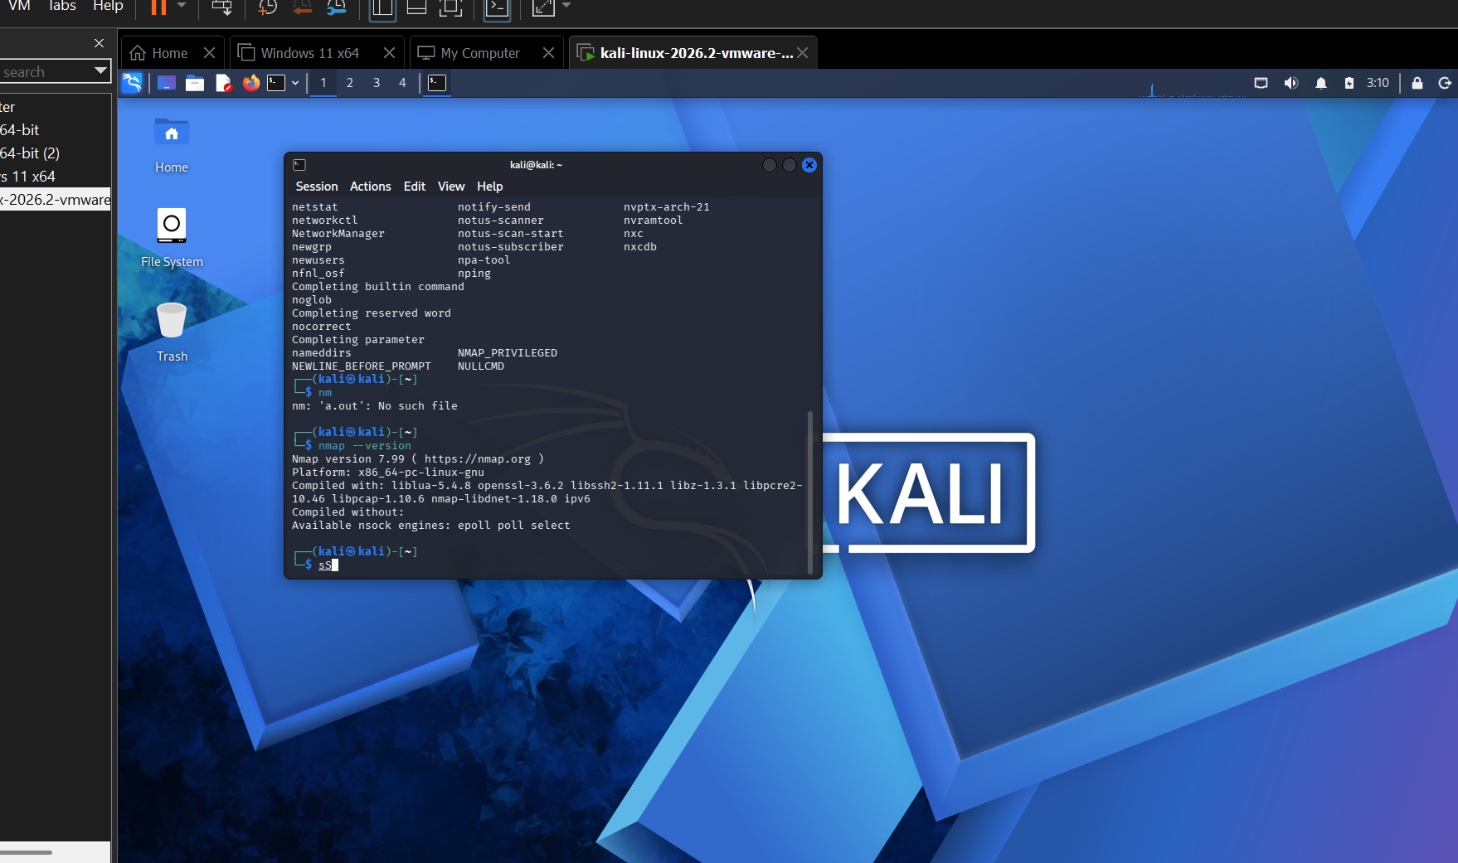
Lấy IP của Kali
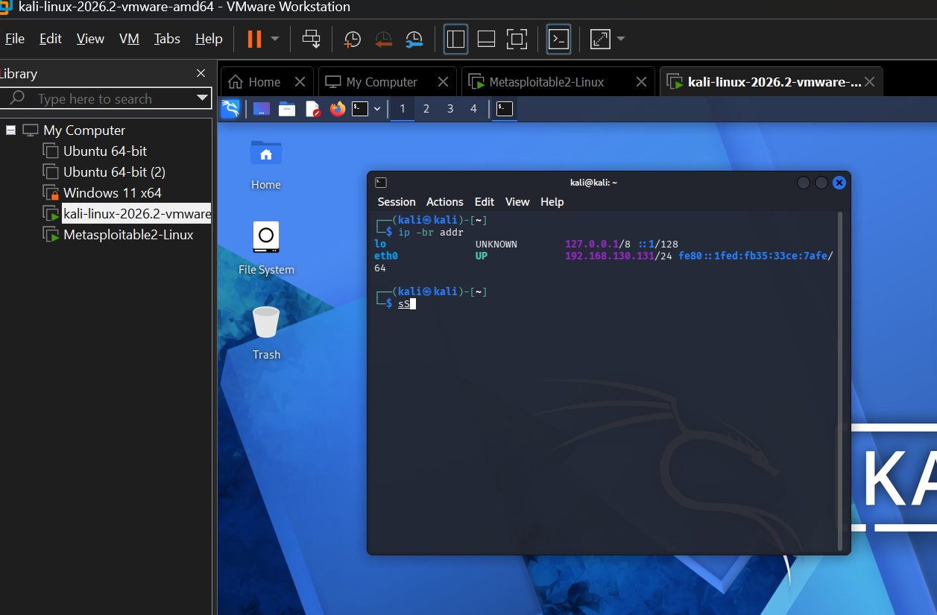

Lấy IP Metasploitable
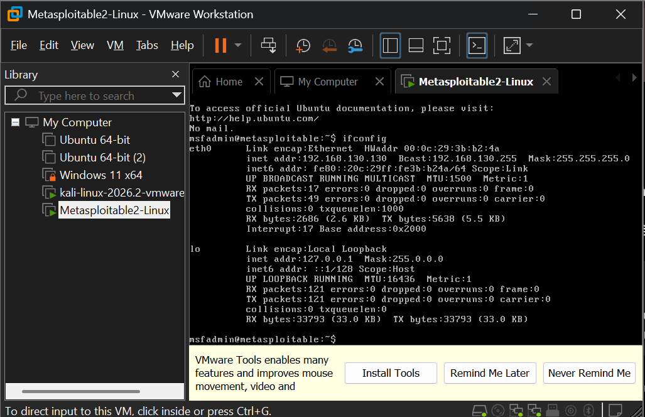

Máy | IP | Subnet
Kali Linux | 192.168.130.131 | /24 = 255.255.255.0
Metasploitable 2 | 192.168.130.130 | 255.255.255.0

Host Discovery
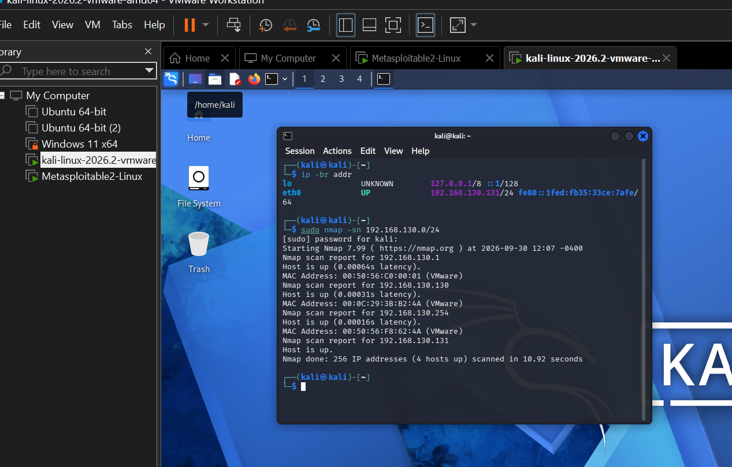

TCP Connect Scan (-sT) trên Metasploitable 2

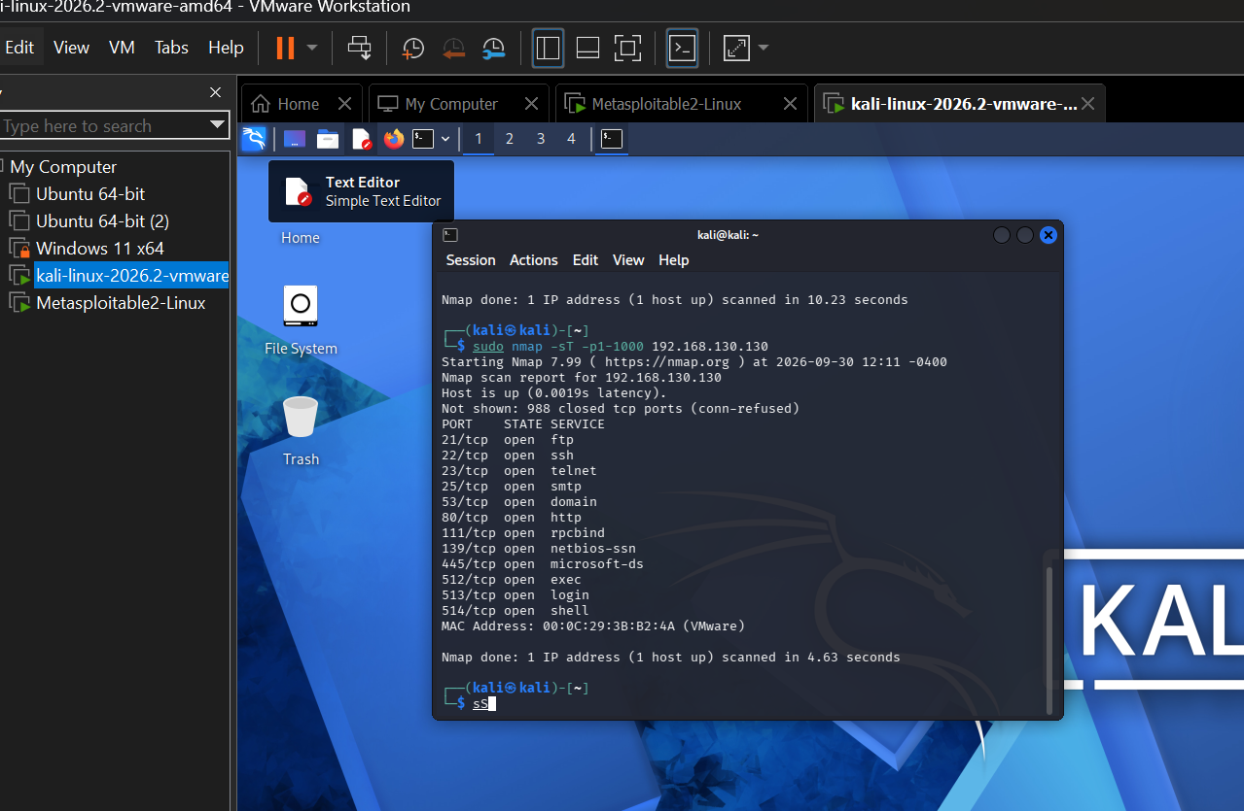
TCP SYN Scan (-sS) trên Metasploitable 2
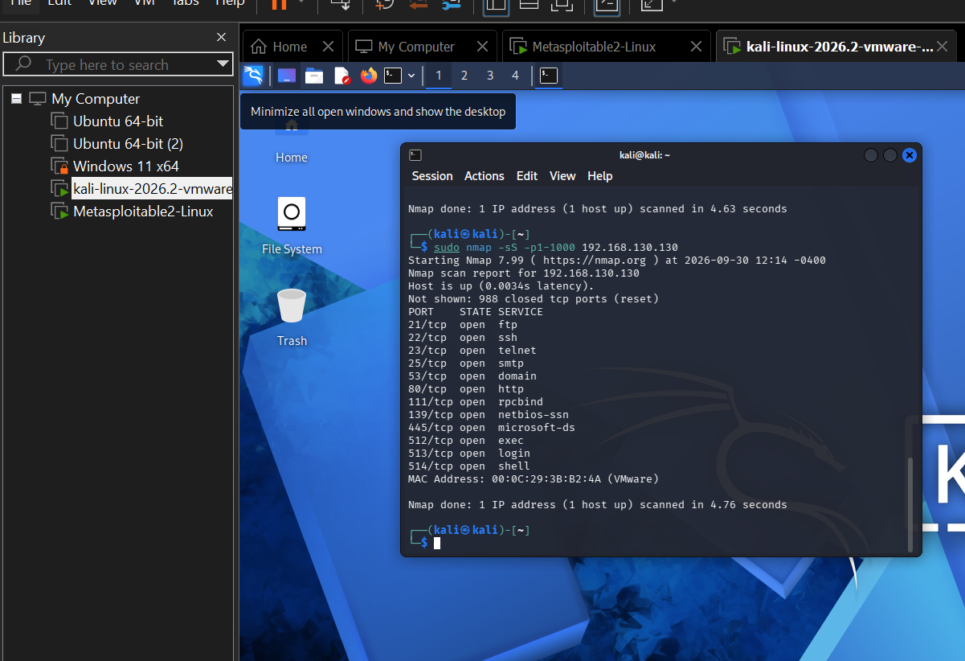
TCP FIN Scan (-sF) trên Metasploitable 2
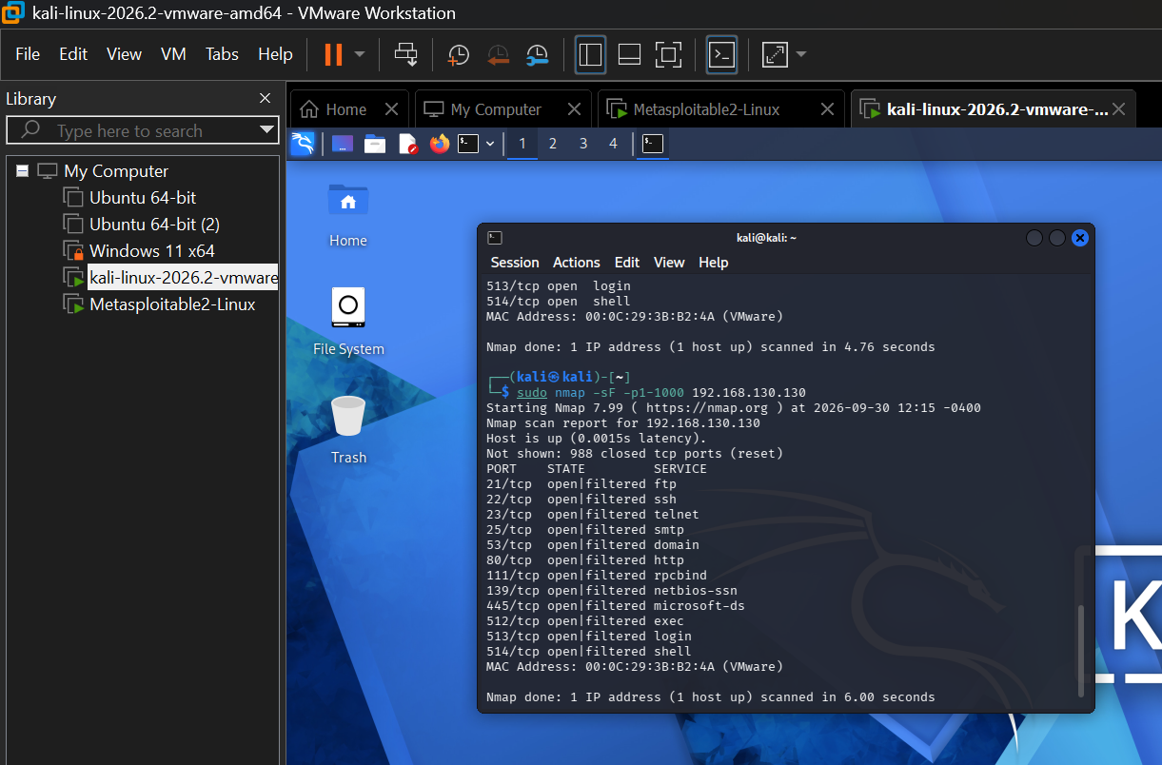
TCP Xmas Scan (-sX) trên Metasploitable 2
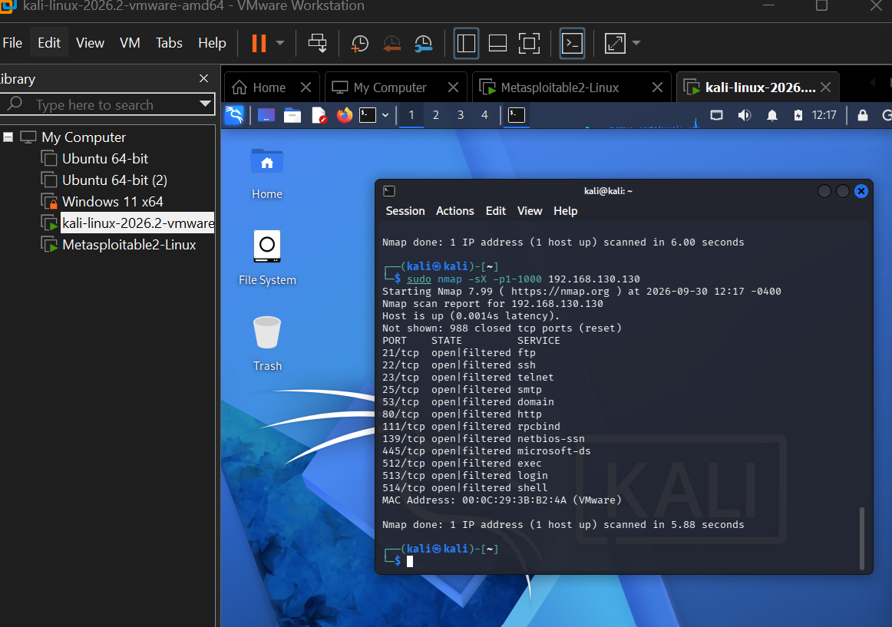
TCP Xmas Scan (-sX) trên Metasploitable 2
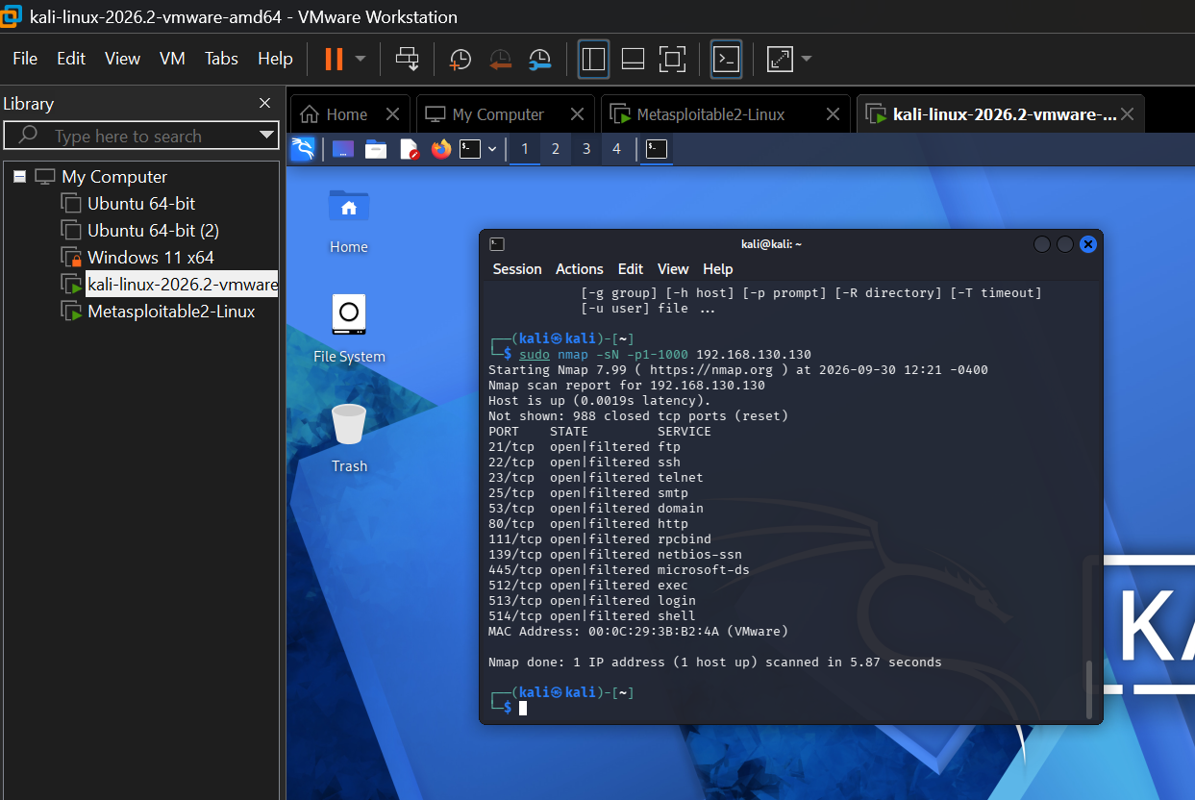

TCP ACK Scan (-sA) trên Metasploitable 2
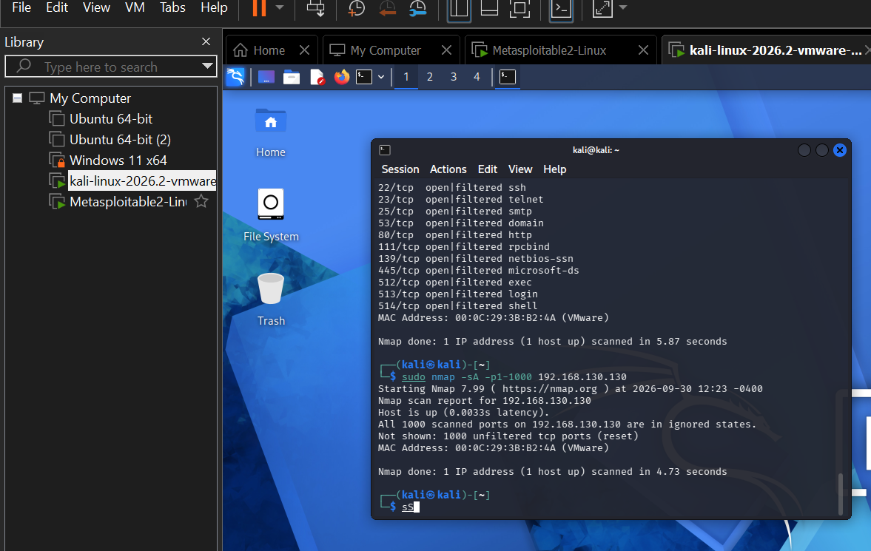UDP Scan (-sU) trên Metasploitable 2
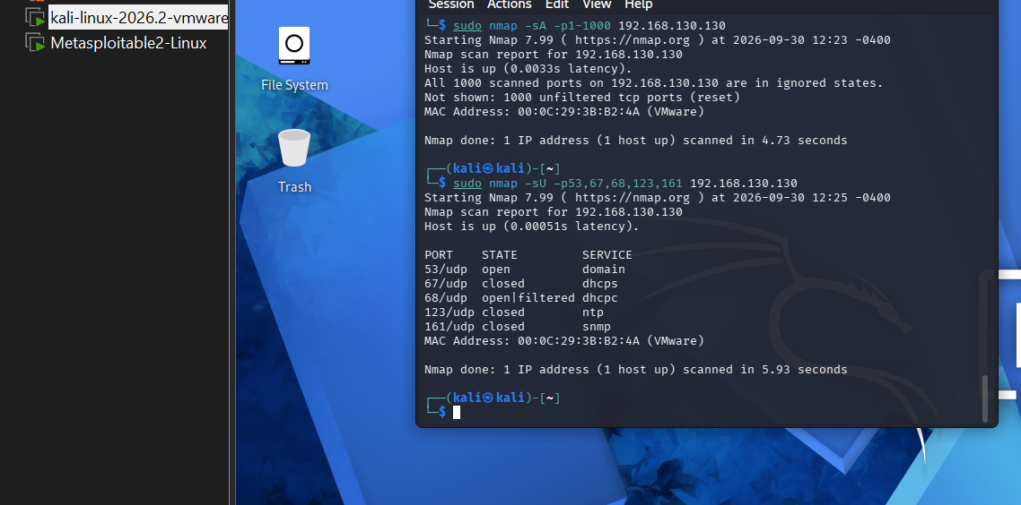

Service/Version Detection
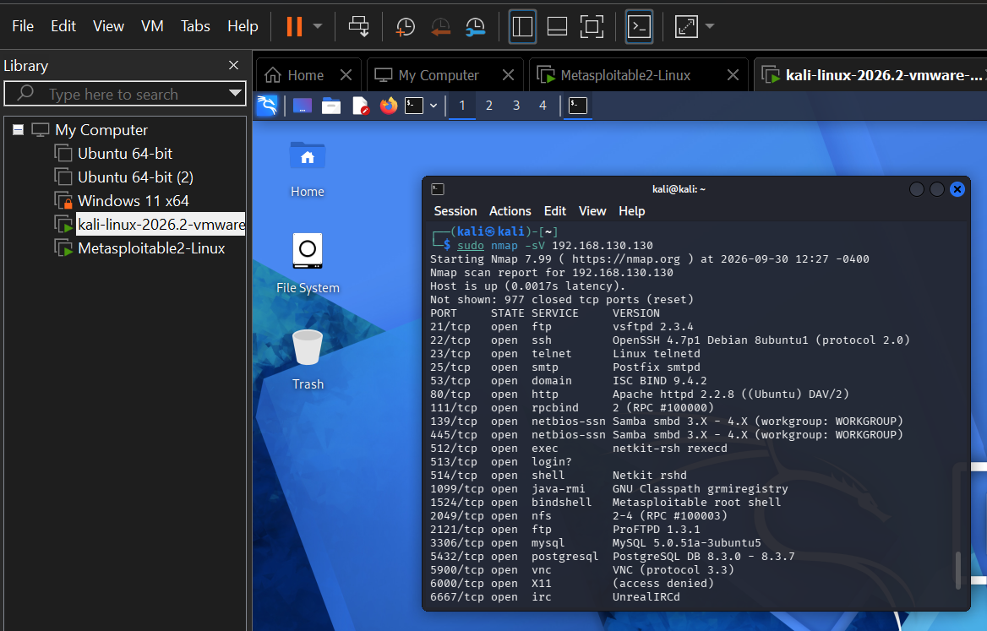
Port | Service | Version
21 | FTP | vsftpd 2.3.4
22 | SSH | OpenSSH 4.7p1 Debian
23 | Telnet | Linux telnetd
25 | SMTP | Postfix smtpd
53 | DNS | ISC BIND 9.4.2
80 | HTTP | Apache httpd 2.2.8
3306 | MySQL | MySQL 5.0.51a
5432 | PostgreSQL | PostgreSQL DB 8.3.x
5900 | VNC | VNC protocol 3.3

Phát hiện hệ điều hành bằng Nmap (-O)
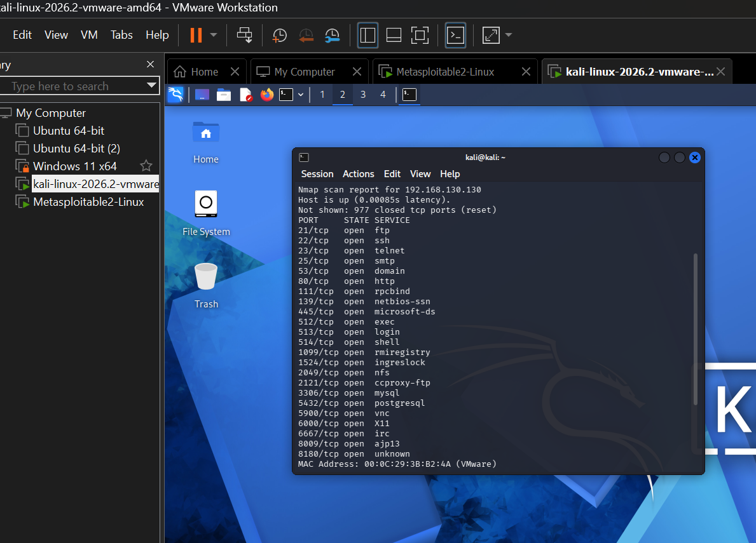
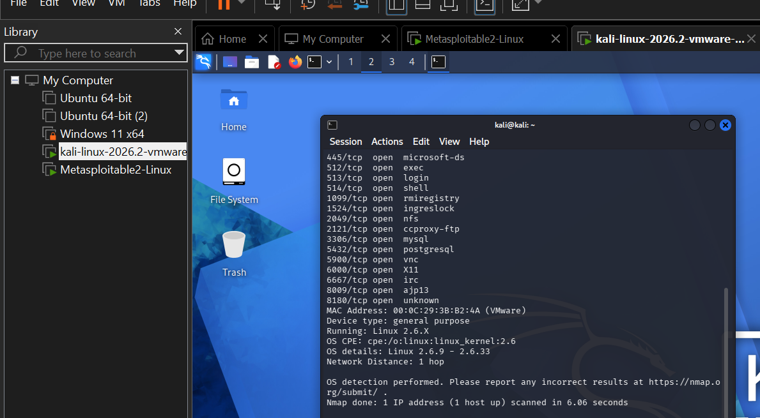

Aggressive Scan bằng Nmap (-A) trên Metasploitable 2
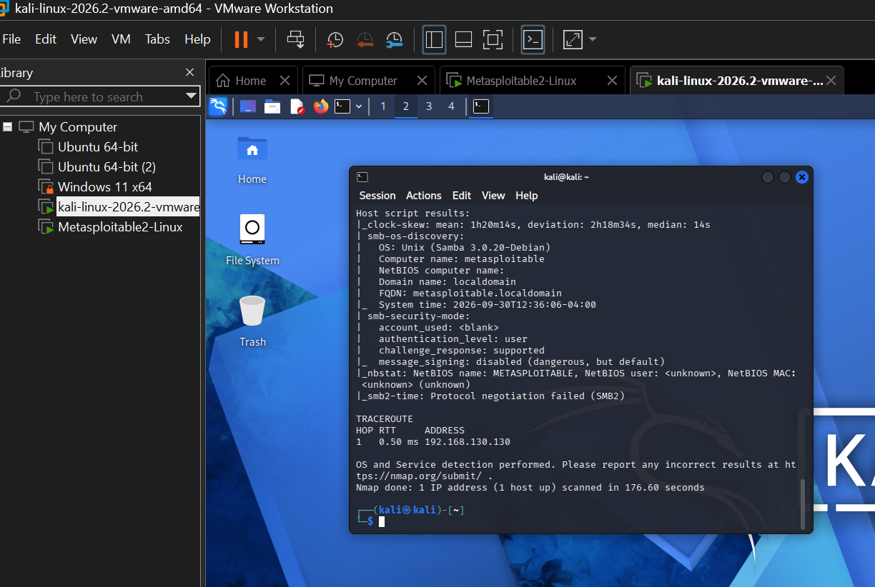

Quét NSE Default Scripts trên Metasploitable 2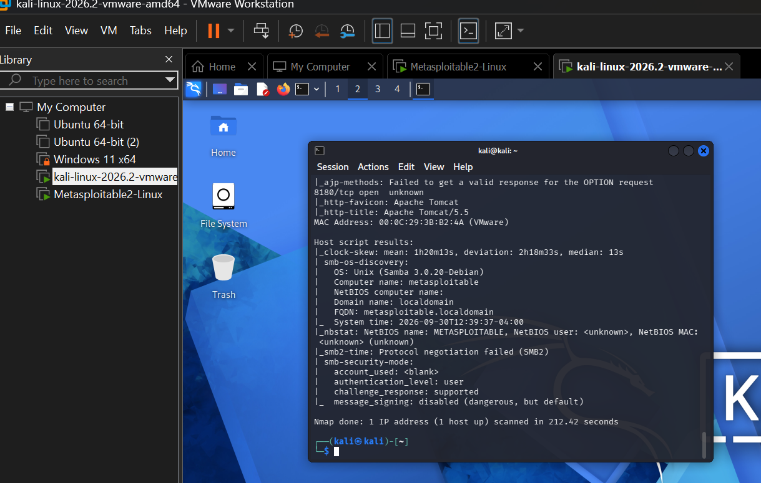

Quét NSE Safe Scripts trên Metasploitable 2

Đây, em có thể copy phần này vào Word. Anh viết bám theo đúng 10 câu hỏi phân tích của LAB 4 trong tài liệu. LAB4_Nmap_HuongDan_2026
Câu 1. Sự khác nhau giữa open, closed và filtered là gì? Nêu một tình huống mỗi trạng thái.
Trả lời:
- Open: Cổng đang mở và có dịch vụ lắng nghe. Ví dụ trong bài thực hành, Metasploitable 2 có cổng 21/tcp (FTP), 22/tcp (SSH), 23/tcp (Telnet), 80/tcp (HTTP) ở trạng thái open.
- Closed: Máy đích có phản hồi nhưng không có dịch vụ lắng nghe tại cổng đó.
- Filtered: Nmap không xác định được cổng mở hay đóng do gói tin có thể bị firewall hoặc cơ chế lọc chặn.
Câu 2. Tại sao -sS thường cần quyền cao hơn -sT? Hai kỹ thuật khác nhau ở cơ chế thiết lập kết nối như thế nào?
Trả lời:
-sT sử dụng cơ chế kết nối TCP thông thường của hệ điều hành và thực hiện đầy đủ quá trình thiết lập kết nối. -sS tự tạo và gửi các gói TCP SYN nên cần quyền root/sudo để thao tác với raw packet. -sS không hoàn tất toàn bộ kết nối TCP nên còn được gọi là SYN scan.
Trong bài thực hành, em đã phải sử dụng sudo nmap -sS ..., đúng với yêu cầu tài liệu rằng SYN scan cần sudo/root hoặc quyền tương đương. LAB4_Nmap_HuongDan_2026
Câu 3. Vì sao FIN/Xmas/NULL có thể cho kết quả khó diễn giải trên một số hệ điều hành hoặc firewall?
Trả lời:
Vì phản ứng đối với các gói FIN/Xmas/NULL phụ thuộc vào TCP/IP stack của hệ điều hành và chính sách firewall. Khi không nhận được phản hồi, Nmap có thể báo open|filtered, nghĩa là không thể xác định chắc chắn cổng đang mở hay gói tin đã bị bộ lọc làm im lặng. Do đó không được hiểu open|filtered là chắc chắn open. Đây cũng là điểm tài liệu yêu cầu phải phân tích. LAB4_Nmap_HuongDan_2026
Câu 4. ACK scan trả lời câu hỏi gì khác với SYN scan?
Trả lời:
SYN scan (-sS) chủ yếu dùng để xác định trạng thái cổng như open, closed hoặc filtered. ACK scan (-sA) chủ yếu dùng để khảo sát chính sách lọc của firewall, giúp phân biệt filtered và unfiltered, chứ không dùng để khẳng định cổng đang open. LAB4_Nmap_HuongDan_2026
Trong kết quả thực hành của em với -sA, Nmap báo 1000 unfiltered TCP ports, cho thấy các gói ACK đến máy đích không bị lọc trong môi trường Host-Only đang sử dụng.
Câu 5. Tại sao UDP scan thường chậm và dễ xuất hiện open|filtered?
Trả lời:
UDP không thiết lập kết nối như TCP. Khi gửi gói UDP đến một cổng, nhiều trường hợp cổng mở không gửi phản hồi; firewall cũng có thể âm thầm loại bỏ gói tin. Vì vậy Nmap phải chờ timeout hoặc thử lại, làm quá trình quét chậm và có thể chỉ kết luận open|filtered.
Trong bài em quét một số cổng UDP và thu được:
- 53/udp: open
- 67/udp: closed
- 68/udp: open|filtered
- 123/udp: closed
- 161/udp: closed
Đây là bằng chứng thực hành rất tốt cho câu này.
Câu 6. -sV đóng vai trò gì trong quản lý lỗ hổng? Tại sao chỉ biết port 80 là chưa đủ?
Trả lời:
-sV giúp xác định dịch vụ và phiên bản phần mềm đang chạy trên cổng. Thông tin phiên bản giúp quản trị viên đối chiếu với các lỗ hổng hoặc phiên bản đã lỗi thời.
Chỉ biết cổng 80 đang mở chưa đủ vì cùng là HTTP nhưng có thể chạy các web server và phiên bản khác nhau. Trong bài thực hành, -sV xác định cổng 80/tcp chạy Apache httpd 2.2.8 ((Ubuntu) DAV/2). Ngoài ra còn xác định được 21/tcp là vsftpd 2.3.4, 22/tcp là OpenSSH 4.7p1 Debian 8ubuntu1.
Câu 7. OS fingerprinting có những giới hạn nào? Vì sao không nên coi kết quả -O là tuyệt đối?
Trả lời:
OS fingerprinting dựa vào cách máy đích phản hồi các gói tin mạng và so sánh với cơ sở dữ liệu fingerprint của Nmap. Kết quả có thể bị ảnh hưởng bởi firewall, NAT, số lượng cổng mở/đóng, cấu hình mạng hoặc đặc điểm TCP/IP stack. Vì vậy kết quả -O chỉ nên dùng như thông tin nhận diện, không nên coi là chính xác tuyệt đối.
Trong bài thực hành, Nmap nhận diện máy Metasploitable 2 thuộc Linux 2.6.x, với OS details khoảng Linux 2.6.9 – 2.6.33. Đây là một khoảng phiên bản chứ không khẳng định chính xác duy nhất một phiên bản.
Câu 8. NSE script báo timeout có đồng nghĩa “không có lỗ hổng” không? Giải thích.
Trả lời:
Không. Timeout chỉ có nghĩa là NSE script không nhận được kết quả cần thiết trong thời gian quy định. Nguyên nhân có thể do mạng chậm, dịch vụ không phản hồi, firewall chặn, script không tương thích hoặc điều kiện kiểm tra chưa đáp ứng. Vì vậy không được dùng timeout để kết luận hệ thống không có lỗ hổng.
Tài liệu LAB yêu cầu thực hiện ít nhất một NSE script và đưa ra kết luận dựa trên chính output thu được. LAB4_Nmap_HuongDan_2026
Câu 9. So sánh before/after hardening: thay đổi nào trong port state chứng minh biện pháp phòng thủ có hiệu lực?
Trả lời:
Nếu trước hardening một cổng ở trạng thái open, sau khi tắt dịch vụ hoặc cấu hình firewall mà cổng chuyển thành closed hoặc filtered, thì kết quả quét cho thấy biện pháp phòng thủ đã tạo ra thay đổi.
Ví dụ: trước khi hardening 23/tcp Telnet là open; nếu tắt Telnet và quét lại bằng cùng câu lệnh mà 23/tcp chuyển thành closed thì có thể dùng hai kết quả before/after làm bằng chứng.
Lưu ý: phần này em chưa thực hiện before/after thực tế nên không được ghi ví dụ trên thành kết quả thực hành của mình. Tài liệu yêu cầu phải chứng minh bằng hai bản quét trước và sau. LAB4_Nmap_HuongDan_2026
Câu 10. Nêu ba cấu hình phòng thủ giúp giảm bề mặt tấn công mà không dựa vào “ẩn mình” trước Nmap.
Trả lời:
- Tắt các dịch vụ và đóng các cổng không cần thiết, ví dụ Telnet, FTP hoặc dịch vụ legacy nếu hệ thống không sử dụng.
- Cấu hình firewall theo nguyên tắc chỉ cho phép các kết nối cần thiết, hạn chế nguồn IP và cổng được phép truy cập.
- Cập nhật hệ điều hành và các dịch vụ lên phiên bản được hỗ trợ, vá các lỗ hổng đã biết và loại bỏ phần mềm cũ.
A

